Міністерство освіти і науки України  
Черкаський державний технологічний університет

Кафедра програмного забезпечення автоматизованих систем

**Звіт**

Про виконання лабораторної роботи №2

з дисципліни “Алгоритми та структури даних”

|  |  |
| --- | --- |
|  | Виконав:  Студент 2-го курсу  Групи ПЗС-1944  Білозор Д.О.  Перевірив:  Асистент Кафедри ПЗАС Олексюк В.В. |

Черкаси 2019

**Лабораторна робота № 2**

**Тема роботи:** Лінійні списки.

**Мета роботи:** Набути навиків роботи зі зв’язними списками.

**Завдання (Варіант 7):**

Модель комп'ютера характеризується кодом і маркою комп'ютера, типом процесора (може містити цифри і букви),

частотою роботи процесора, об'єм оперативної пам'яті, об'ємом жорсткого диска, датою випуску на ринок, вартістю комп'ютера в рублях і кількістю примірників, наявних в

наявності. Пошук і сортування - за типом процесора, обсягу ОЗУ,

датою випуску комп'ютера на ринок.

**Теоретичні відомості**

Мови програмування, в яких передбачено тип покажчиків, містять, як правило, дві основні операції над ними: присвоювання і розіменування. Перша привласнює покажчику якусь з адрес. Друга служить для звернення до значення в пам'яті, на яке вказує покажчик.

Динамічні змінні не мають імен. Вони розташовуються в динамічній пам'яті, чи купі, і видаляються з неї під час виконання програми. Для звертання до цих змінних потрібні особливі засоби: вказівники і посилання.

Динамічні змінні створюються або оператором new.

Знищення динамічних змінних здійснюється оператором delete.

Масив — впорядкований набір фіксованої кількості однотипних елементів, що зберігаються в послідовно розташованих комірках оперативної пам'яті, мають порядковий номер і спільне ім'я, що надає користувач.

Структура - це, якесь об'єднання різних змінних (навіть з різними типами даних), якому можна присвоїти ім'я.

Лістинг програми

**Завдання 1**

#include <iostream>

#include <cstdlib>

#include <windows.h>

using namespace std;

struct model_computer{

int kod_computer;

string marka_computer;

string type_processor;

int frequency_operation;

int RAM;

int HDD;

string date_prom;

float vartist_v_rublyah;

int kilkist_ekz_v_nal;

};

void add(model_computer *comp, int n)

{

SetConsoleOutputCP(1251);

SetConsoleCP(1251);

cout<<"==========================================================================="<<endl;

for(int i=0; i<n; i++)

{

cout<<"Введіть код комп'ютера"<<endl;

cin>>comp[i].kod_computer;

cout<<"Введіть марку комп'ютера"<<endl;

cin>>comp[i].marka_computer;

cout<<"Введіть тип процесора"<<endl;

cin>>comp[i].type_processor;

cout<<"Введіть частоту роботи процесора"<<endl;

cin>>comp[i].frequency_operation;

cout<<"Введіть об'єм оперативної пам'яті"<<endl;

cin>>comp[i].RAM;

cout<<"Введіть об'єм жорсткого диску"<<endl;

cin>>comp[i].HDD;

cout<<"Введіть дату випуску на ринок"<<endl;

cin>>comp[i].date_prom;

cout<<"Введіть вартість комп'ютера в рублях"<<endl;

cin>>comp[i].vartist_v_rublyah;

cout<<"Введіть кількість екземплярів, які є в наявності"<<endl;

cin>>comp[i].kilkist_ekz_v_nal;

cout<<"==========================================================================="<<endl;

}

}

void show(model_computer *comp, int n)

{

for(int i(0); i<n; i++)

{

cout<<i+1<<") Опис ПК:"<<endl;

cout<<" Код комп'ютера :"

<<comp[i].kod_computer<<endl;

cout<<" Марка комп'ютера :"

<<comp[i].marka_computer<<endl;

cout<<" Тип процесор :"

<<comp[i].type_processor<<endl;

cout<<"Частота роботи процесора :"

<< comp[i].frequency_operation<<endl;

cout<<"Об'єм оперативної пам'яті :"

<<comp[i].RAM<<endl;

cout<<"Об'єм жоmodel_computer *comp, int nрсткого диску :"

<<comp[i].HDD<<endl;

cout<<"Дата випуску на ринок :"

<<comp[i].date_prom<<endl;

cout<<"Вартість комп'ютера в рублях :"

<<comp[i].vartist_v_rublyah<<endl;

cout<<"Кількість екземплярів, які є в наявності :"

<<comp[i].kilkist_ekz_v_nal<<endl;

cout<<"=================================================================="<<endl;

}

}

void Search_type (model_computer mass[], string type_processor)

{int n;

for (int i = 0; i < n; i++)

{

if (type_processor == mass[i].type_processor) {

cout << " Тип процесора " << mass[i].type_processor << endl << endl;

}

else

cout << "Помилка ";

}

}

int main()

{

SetConsoleCP(1251);

SetConsoleOutputCP(1251);

string type_processor;

cout<<"Введіть кількість даних для заповнення: ";

int n;

cin>>n;

model_computer *comp= new model_computer[n];

int key;

while(1)

{

m2:

cout<<"\t\t\t\t Меню"<<endl;

cout<<"===========================================================================\n\n";

cout<<"1) Ввід данних."<<endl;

cout<<"2) Вивести дані. "<<endl;

cout<<"3) Знайти ПК по типу процесора. "<<endl;

cout<<"3) Вихід."<<endl;

cout<<"4) Очистить консоль."<<endl;

cout<<"\n===========================================================================\n\n";

cout<<"Введите номер меню: "<<endl;

cin>>key;

switch(key)

{

case 1: add(comp, n); break;

case 2: show(comp, n); break;

case 3: system("cls");

cout << " Тип процесора "; cin >> type_processor;

Search_type(comp, type_processor); break;

case 4: exit(1); break;

case 5: system("cls"); break;

default: cout<<"Такого пункта немає. Введіть ще раз."<<endl; goto m2;

}

}

return 0;

}**Результат роботи**

**Завдання 1**

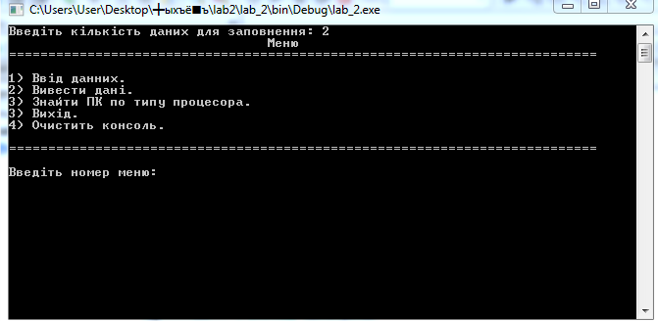

**Висновок**

На даній лабораторній роботі я навиків роботи зі зв’язними списками. Я набув навичок створення і збереження лінійних списків та їх оброблювати. Програма містить меню вибору.